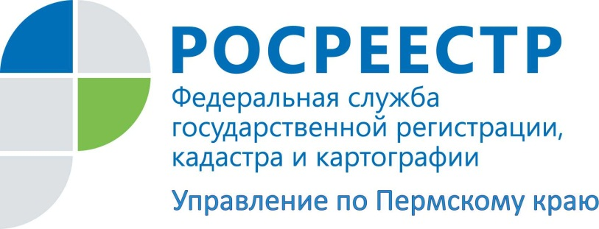
ПРЕСС-РЕЛИЗ
Росреестр: в Прикамье с 1 сентября платить за сведения о недвижимости нужно по новым правилам
Пермь, 19 августа 2015 года, – Управление Росреестра по Пермскому краю напоминает о том, что с 1 сентября 2015 года сведения о недвижимости из Единого государственного реестра прав (ЕГРП), за которые предусмотрено взимание платы, будет предоставлять Кадастровая палата. Однако это нововведение действует в отношении не всех видов сведений, а только некоторых из них:
- выписка из ЕГРП, содержащая общедоступные сведения о зарегистрированных правах на объект недвижимости, расположенный на территории Пермского края;
- выписка из ЕГРП о переходе прав на объект недвижимости, расположенный на территории Пермского края;
- выписка из ЕГРП о правах отдельного лица на имеющиеся или имеющиеся и имевшиеся у него объекты недвижимого имущества на территории Пермского края.
При обращении в офисы Кадастровой палаты, многофункциональных центров за вышеуказанными сведениями из ЕГРП необходимо оплатить услугу по новым реквизитам.
Новые банковские реквизиты:
Банк получателя ОТДЕЛЕНИЕ ПЕРМЬ Г. ПЕРМЬ
Получатель УФК по Пермскому краю (филиал ФГБУ «ФКП Росреестра» по Пермскому краю л/с 20566У86680)
ИНН 7705401340
КПП 590343001
Расчетный счет 40501810500002000002
Лицевой счет 20566У86680
БИК 045773001
КБК 000000000000000000130
Назначение платежа «XXX-XXX-XXX XX* / Плата за предоставление сведений, содержащихся в ЕГРП»
ОКТМО 57701000

(*)-страховой номер индивидуального лицевого счета плательщика (СНИЛС)
До конца 2015 года только за Управлением Росреестра по Пермскому краю сохраняется право предоставлять сведения из ЕГРП в виде:
- выписки из ЕГРП, содержащей общедоступные сведения о зарегистрированных правах на объект недвижимости, расположенный за пределами Пермского края (экстерриториальный запрос);
-выписки из ЕГРП о переходе прав на объект недвижимости, расположенный за пределами Пермского края (экстерриториальный запрос);
- выписки из ЕГРП о правах отдельного лица на имеющиеся или имеющиеся и имевшиеся у него объекты недвижимого имущества, расположенные за пределами Пермского края, в том числе на территории всей Российской Федерации;
- справки о содержании правоустанавливающего документа;
- копии договора или иного документа, выражающего содержание односторонней сделки, совершенного в простой письменной форме;
- выписки из ЕГРП о признании правообладателя недееспособным или ограниченно дееспособным;
- справки о лицах, получивших сведения об объекте недвижимости.
При обращении за вышеуказанными видами сведений из ЕГРП в Управление Росреестра нужно вносить плату на реквизиты Управления:

Банк получателя  Наименование получателя | ОТДЕЛЕНИЕ ПЕРМЬ Г. ПЕРМЬ  УФК по Пермскому краю (Управление Федеральной службы государственной регистрации, кадастра и картографии по Пермскому краю)
ИНН/КПП | 5902293114 / 590201001
Расчетный счет | 40101810700000010003
БИК | 045773001
КБК | 321 1 13 01030 01 6000 130
Наименование платежа | XXX-XXX-XXX XX* Плата за предоставление информации о зарегистрированных правах на недвижимое имущество и сделках с ним, выдачу копий договоров и иных документов, выражающих содержание односторонних сделок, совершенных в простой письменной форме
ОКТМО | 57701000

(*)-страховой номер индивидуального лицевого счета плательщика (СНИЛС)
Плата за предоставление сведений из ЕГРП может быть внесена как самим правообладателем, так и его законным представителем при наличии надлежащего документа, подтверждающего его полномочия (доверенность, свидетельство о рождении ребенка, удостоверение опекуна и т.д.).

Контакты для СМИ
Пресс-служба Управления Федеральной службы
государственной регистрации, кадастра и картографии (Росреестр) по Пермскому краю

Светлана Пономарева
+7 342 218-35-82

Диляра Моргун, Антон Пирогов
+7 342 218-35-83
press@rosreestr59.ru
www.to59.rosreestr.ru

